3-4-1-3 参考 Hardy-Weinberg平衡検定p値分布が、homozygote過剰の場合に統計的有意p値を示しがちなことに関する考察

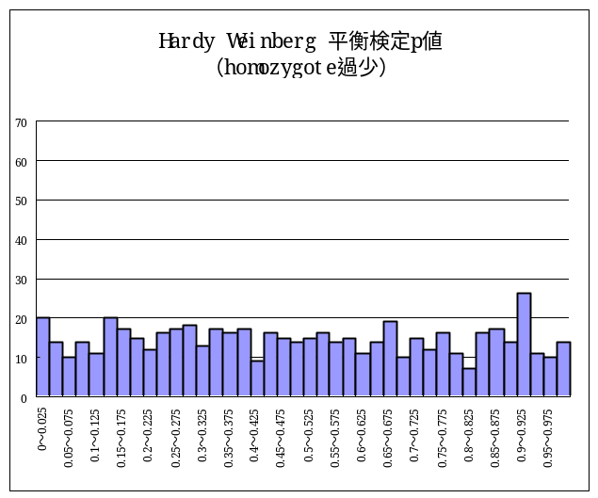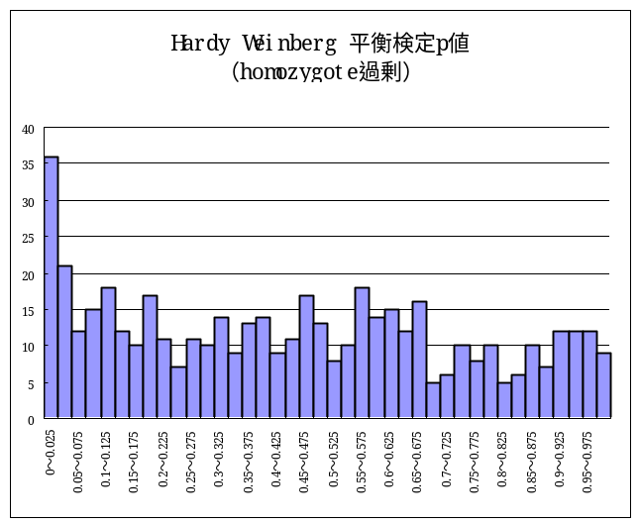RIKEN SRC SNP genotyping 初期データのHardy-Weinberg平衡検定の結果をまとめたものである。Homozygoteが過剰になる場合と過少になる場合とに二分してその平衡からのずれの程度をχ^{２}検定し、そのp値の分布をとると、homozygote過剰群で有意pが期待されるよりも多く認められるのに対し、homozygote過少群ではp値の分布は期待通り(一様分布に似る)に分布する。この理由を明らかにするために一般論としてHardy-Weinberg不平衡の原因とそれがhomozygote過少・過剰のどちらにずれるかを確認した。

Hardy-Weinberg不平衡の原因 | 不平衡の方向(ホモ過剰・過少)
- 不適切なgenotype分類  例1 3 allele SNPを2 allele SNPとしてタイピング  例2 X染色体上SNPを常染色体上SNPとしてタイピング | Homozygote過剰
- 非任意交配/繁殖(Non-random mating/breeding)  - 近親交配(inbreeding)  集団規模でこれがおこると階層化(stratification)が生じる  - 同類交配(assrotative mating/breeding) | Homozygote過剰
- Genotypeが生存・生殖に影響を与える場合 | 場合による
- 選択的サンプリング(例 caseをsampling) | 場合による
上記テーブルが示すように、homozygote過剰になる場合が多いことが確認された。
p値が0.001を切るSNPに関してそのSNPに関する情報、タイピングの生データなどを検討した結果、多型でない塩基をSNPとして誤登録していた例、相同配列の差をSNPとして登録していた例、対象SNPの近傍にもう1つのSNPがあったためにPCR産物の産生量にアンバランスの認められた例、同じくタイピングプローブの反応効率に差が生じていた例、ミスコールによる例、常染色体上SNPと性染色体上SNPとの扱いを混同していたために異常とされた例が認められた。
これらに該当しない例でp＜0.00001の有意差を出す例はまだ認められていない(平成13年2月末現在)。
次に上に挙げた例のhomozygote過剰となるか、過少となるか、どちらになるか不定であるかを数式的に検討した結果を添付する。

＜HW不平衡の方向に関する数式的確認＞
1-例1 不適切なgenotype分類 3 allele SNPを2 allele SNPとしてタイピング
あるSNPが3アレルA、B、Cを持つとする。あるassay系にてタイピングを行うとA、Bは決定できるが、Cは結果が出ないものとすると、実際のgenotypeとこのassay系でのタイピング結果とは以下の表のような関係となる。
真のgenotype | アッセイ上のgenotype
AA | AA
AB | AB
AC | AA
BB | BB
BC | BB
CC | -

今、アレル頻度をa、b、c(但しa+b+c＝1)とし、HWEが保たれているものとする。
このようなassayで得られたgenotypeの結果は、
アッセイ上のgenotype | アッセイ上のgenotype頻度
AA | a^{２}+2ac
AB | 2ab
BB | b^{２}+2bc
No Call | c^{２}

ここでhomozygoteの過剰を表す関数Hを次のように定義する。
H＝Q(AA)×Q(BB)-(1/2×Q(AB))^{２}

Hの値はHWEの時0
ホモ過剰でHWDの時正、ホモ過少でHWDの時負 となる。
なぜならば、HWEの時、
Q(AA)＝x^{２} Q(AB)＝2x(1-x) Q(BB)＝(1-x)^{２}
であり
Q(AA)×Q(BB)＝1/4Q(AB)^{２}
が成り立っているからである。
今
H＝(a^{２}+2ac)×(b^{２}+2bc)-(ab)^{２}
＝2abc(a+b+2c)
＝2abc(1+c)＞0
より、homozygote過剰となる。

1－例2 X染色体上SNPを常染色体上SNPとしてタイピング
あるX染色体上のSNPがアレルA、Bで構成されているとする。それとは知らずに常染色体上のSNPとしてタイピング結果を取り扱ったとすると、
 | 真のgenotype | 常染色体上SNPとして  扱った場合のgenotype
女 | AA | AA
女 | AB | AB
女 | BB | BB
男 | AO | AA
男 | BO | BB
今、アレル頻度をa、b（a+b=1）とし、男女比50：50でサンプリングしているとすると、
アッセイ上のgenotype | アッセイ上のgenotype頻度
AA | 1/2×a^{２}+1/2×a
AB | 1/2×2ab＝ab
BB | 1/2×b^{２}+1/2×b
今、H＝(1/2×a^{２}+1/2×a)×(1/2×b^{２}+1/2×b)-(1/2×ab)^{２}
＝1/4×ab(a+b+1)
＝1/2×ab＞0

2－(1) 階層化の例
今、ある混合集団Pには階層化が存在し、下位集団p１、p２にて構成されているとする。
p１、p２の中ではHWEが成立している。
この階層化とは独立にサンプリングを行い、p_{１}、p_{２}それぞれから同数のサンプルが得られたとする。
あるSNPが2アレルA、Bからなり、p_{１}、p_{２}でのアレル頻度がそれぞれa_{１}、b_{１}、a_{２}、b_{２}であるとする。（但し、a_{１}+b_{１}＝1、a_{２}+b_{２}＝1）
 | genotype | genotype頻度
p_{１} | AA | a_{１}^{２}
p_{１} | AB | 2a_{１}b_{１}
p_{１} | BB | b_{１}^{２}
p_{２} | AA | a_{２}^{２}
p_{２} | AB | 2a_{２}b_{２}
p_{２} | BB | b_{２}^{２}
P | AA | 1/2a_{１}^{２}+1/2a_{２}^{２}
P | AB | 1/2×2a_{１}b_{１}+1/2×2a_{２}b_{２}  ＝a_{１}b_{１}+a_{２}b_{２}
P | BB | 1/2b_{１}^{２}+1/2b_{２}^{２}
H＝(1/2a_{１}^{２}+1/2a_{２}^{２})×(1/2b_{１}^{２}+1/2b_{２}^{２})-(1/2×(a_{１}b_{１}+a_{２}b_{２}))^{２}
＝1/4(a_{１}b_{２}-a_{２}b_{１})^{２}
＝1/4{(a_{１}(1-a_{２})-a_{２}(1-a_{１}))}^{２}
＝1/4((a_{１}-a_{２})^{２}≧0

2－(2) 同類交配も想定上は近親交配と同様であり、結論とその数式上の確認過程は同じ。

3－例1 genotypeが生存・生殖に影響を与える場合
胎生致死劣性遺伝では、SNPアレルA、B、アレル頻度a、b（a+b=1）のとき、
genotype | genotype頻度
AA | a^{２}/(a^{２}+2ab)
AB | 2ab/(a^{２}+2ab)
BB | 0
H＝a^{２}×0-(a^{２}+2ab)＝-a^{２}×b^{２}＜0

3－例2 genotypeが生存・生殖に影響を与える場合
夭逝優性遺伝形式を有するサンプルのとき、夭逝genotypeの1/2が死亡しているとすると、同様のSNPにて
genotype | genotype頻度
AA | a^{２}
AB | 1/2×2ab＝ab
BB | 1/2×b^{２}
H＝(a^{２}×1/2×b^{２})-(1/2×ab)^{２}
＝1/2(a^{２}×b^{２})-1/4(a^{２}×b^{２})
＝1/4(a^{２}×b^{２})＜0

- 選択内サンプリング
遺伝性疾患のケースサンプリングgenotype AA、ABの個体のgenotype BBに対する相対危険度を
それぞれ
g(g＞1) g^{ｆ}(0≦f≦1)
とすると
genotype | genotype頻度
AA | g×a^{２}/C
AB | g^{ｆ}×2ab/C
BB | b^{２}/C
但し、C＝g×a^{２}+ g^{ｆ}×2ab + b^{２}
H＝(g×a^{２}/C)×(b^{２}/C)-(1/2×(g^{ｆ}×2ab)/C)^{２}
＝1/C^{２}(ga^{２}b^{２}-g^{２ｆ}a^{２}b^{２})
＝a^{２}b^{２}/ C^{２}(g-g^{２ｆ})
f＝1/2のときH＝0，
f＞1/2のときH＜0，
f＜1/2のときH＞0

Heterozygoteの相対危険度がhomozygotesのそれの平方根の場合(f=1/2の場合)はSNPと疾患に相関はあるものの疾患集団内ではHWEに達している。しかしながらこのとき、疾患集団でも一般集団でもHWEに達しているが、疾患集団の疾患アレル頻度は一般集団（こちらもHWEに達している）の疾患アレル頻度よりも高い点が異なる。

